カーボンニュートラルに向けた新たな取り組みをスタート
札幌パークホテル 「リペア皿」の導入開始
URL : https://park1964.com/topics/sdgs/

株式会社グランビスタ ホテル＆リゾート（本社：東京都千代田区、代表取締役社長：須田貞則）が経営する、札幌パークホテル (札幌市中央区、総支配人：荒木田康) は、サステナブルなホテルとして新たな取り組みである「リペア皿」の導入を開始いたします。
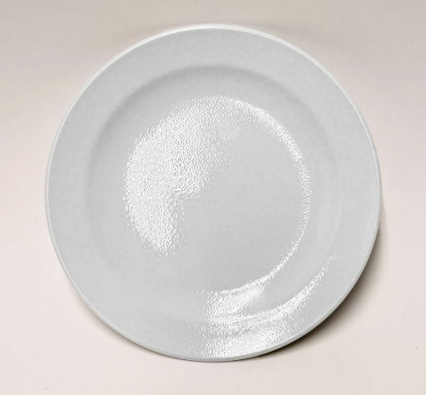

リペア皿 札幌パークホテル外観

札幌パークホテルは、地球環境ともっと深く「つながる」ため、持続可能な未来の実現に向けて、さまざまなサステナブルな取り組みを行っております。 この度、新たな取り組みとして、傷が付いてしまうなど長期間倉庫で眠っていた食器を蘇生させ「リペア皿」として活用し、産地内のサプライチェーンのCO2 削減とホテルの廃棄時のCO2 削減に貢献することを目指してまいります。
札幌パークホテルは、「地域の価値で、未来を変えていく」のブランドステートメントのもと、札幌市の国際水準のホテルとして皆様に支持される地域一番館を目指し、2024 年 7 月に迎える開業 60 周年に向けて、今後もさらなるサステナブルなホテルを目指し、人々の生活をより豊かにできるよう活動を続けてまいります。
［報道関係お問い合わせ先］
札幌グランドホテル・札幌パークホテル 営業推進課 担当：澁谷・高倉
E-mail：etakakura@granvista.co.jp Tel：011-511-3143

●リペア皿について
食器は、破損する以外に絵柄が擦れたりすることで使用ができず、倉庫で保管していることがありますが、その長く眠っていた食器のデザインを削り落とし再焼成することで「新品と同等の素材」として蘇り、再度絵付け焼成しホテル内で使用できるようにするというのが、この度スタートするリペア食器づくりの仕組みです。
このリペア食器づくりは、「令和4年環境省脱炭素経営促進モデル事業」に採択された食器専門メーカーの 「株式会社おぎそ」様のご協力で実現いたしました。 今回は、古くからホテル内の宴会場で使用していたデザート皿を段階的にリペアし、今年度内に合計 1,000 枚を蘇らせます。再生後は、ホテル内レストラン「テラスレストラン・ピアレ」の朝食時に、お客様の取り皿として使用いたします。 料理はこれまで以上に地産地消を心掛け、その料理をのせる食器もサステナブルであることを推進し、地球環境をもっと深く考えたサステナブルを実現するホテルづくりに注力してまいります。
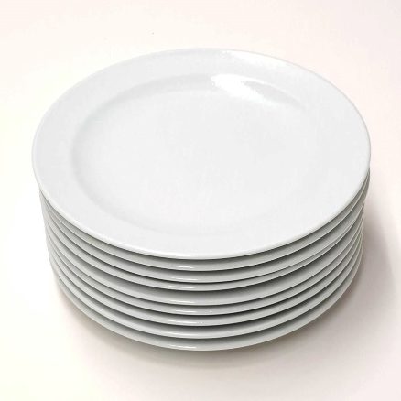
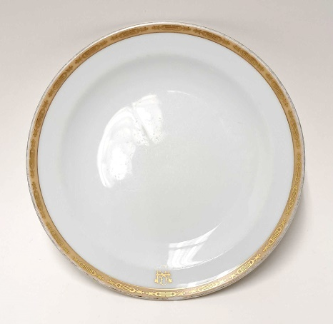

蘇生前の食器 蘇生後の食器
裏印 食器メーカーブランド 裏印 Repaired by ogiso

株式会社おぎそ 公式サイト https://www.k-ogiso.co.jp/
陶磁器の販売並びに加工を行う専門メーカー。
この度、札幌パークホテルのサステナブルな取り組みとして、リペア皿の生産にご協力をいただきました。

